TRƯỜNG THCS TÙNG THIỆN VƯƠNG
NỘI DUNG HỌC TRỰC TUYẾN - Tuần từ 5: 04/10/2021 đến 09/10/2021
Bộ môn: SINH HỌC 8

CHƯƠNG II. VẬN ĐỘNG
BÀI 9: CẤU TẠO VÀ TÍNH CHẤT CỦA CƠ
Link bài giảng tham khảo: https://youtu.be/-sTOBDf_QhE
- NỘI DUNG TÌM HIỂU BÀI
- CẤU TẠO BẮP CƠ VÀ TẾ BÀO CƠ
- Cấu tạo bắp cơ:
+ Cấu tạo ngoài: bắp cơ gồm 2 đầu cơ và bụng cơ
+ Cấu tạo trong: bắp cơ gồm nhiều bó cơ, mỗi bó cơ lại chứa rất nhiều tế bào cơ.
- Cấu tạo tế bào cơ:
+ Tơ cơ dày: có các mấu sinh chất, tạo nên vân tối
+ Tơ cơ mỏng: trơn, tạo nên vân sáng.
+ Các tơ cơ xếp xen kẽ nhau tạo nên đĩa sáng, đĩa tối.
- Mỗi bắp cơ gồm nhiều bó cơ, mỗi bó cơ gồm nhiều tế bào cơ.
- Tế bào cơ được cấu tạo từ các tơ cơ gồm các tơ mảnh (trơn) và tơ dày (có mấu sinh chất) xếp song song và xen kẽ nhau.
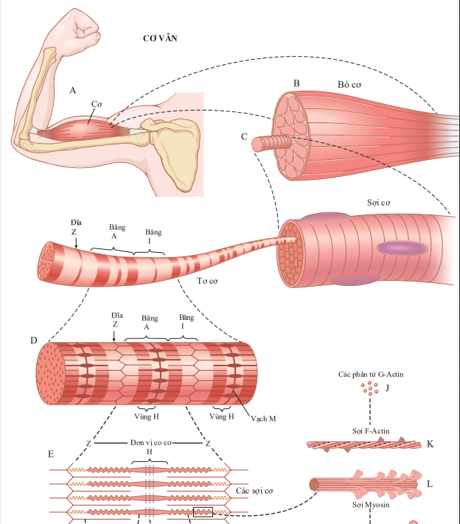

- TÍNH CHẤT CỦA CƠ
* Thí nghiệm 1: Thí nghiệm co cơ ở ếch
- Tách 1 đầu của bó cơ cẳng chân của ếch rồi treo vào cần ghi.
- Mổ đùi ếch để lộ dây thần kinh
- Tạo 1 kích thích lên dây thần kinh ở đùi ếch và quan sát hiện tượng.
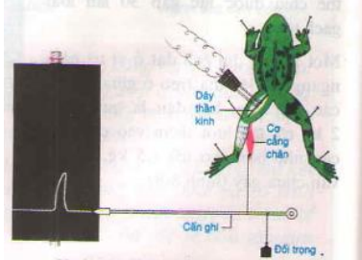
- Khi có kích thích tác động vào dây thần kinh đi tới cơ cẳng chân ếch co lên rồi hạ xuống làm cần ghi kéo lên rồi hạ xuống. Đầu kim vẽ ra đồ thị một nhịp co cơ.
* Thí nghiệm 2: Ngồi trên ghế để thõng chân xuống, lấy búa cao su gõ nhẹ vào gân xương bánh chè
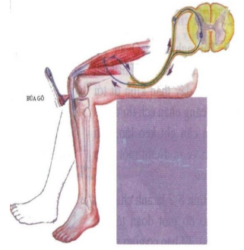
+ Kết quả: Chân đá về phía trước
- Thí nghiệm 3: Gập cẳng tay vào sát cánh tay
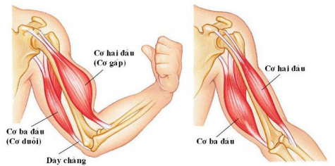
+ Kết quả: Bắp cơ cánh tay phình ra
* Kết luận:
- Tính chất cơ bản của cơ là co cơ và dãn cơ
- Khi cơ co, tơ cơ mảnh xuyên sâu vào vùng phân bố tơ cơ dày làm tế bào cơ co ngắn lại → bắp cơ ngắn lại và to về bề ngang.
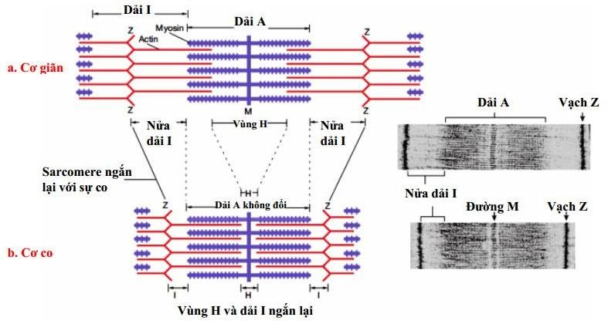
- Cơ co khi có kích thích của môi trường và chịu ảnh hưởng của hệ thần kinh
III. Ý NGHĨA CỦA HOẠT ĐỘNG CO CƠ
- Cơ thường bám vào hai xương qua khớp nên khi cơ co làm xương cử động dẫn tới sự vận động của cơ thể.
- Cơ co giúp xương cử động làm cho cơ thể vận động, lao động, di chuyển.
- Trong cơ thể luôn có sự phối hợp hoạt động của các cơ.

- NỘI DUNG VIẾT BÀI
BÀI 9. CẤU TẠO VÀ TÍNH CHẤT CỦA CƠ
I. CẤU TẠO BẮP CƠ VÀ TẾ BÀO CƠ
- Mỗi bắp cơ gồm nhiều bó cơ, mỗi bó cơ gồm nhiều tế bào cơ.
- Tế bào cơ được cấu tạo từ các tơ cơ gồm tơ cơ mảnh và tơ cơ dày xếp xen kẻ và song song với nhau.
- TÍNH CHẤT CỦA CƠ
- Tính chất của cơ là co và dãn.
- Khi tơ cơ mảnh xuyên sâu vào vùng phân bố của tơ cơ dày làm tế bào cơ ngắn lại, đó là sự co cơ.
- Cơ co khi có sự kích thích của môi trường và chịu ảnh hưởng của hệ thần kinh.
III. Ý NGHĨA CỦA HOẠT ĐỘNG CO CƠ
- Trong cơ thể luôn có sự phối hợp hoạt động của các nhóm cơ.
- Cơ thường bám vào hai xương qua khớp nên khi cơ co làm xương cử động dẫn tới sự vận động của cơ thể.

BÀI 10: HOẠT ĐỘNG CỦA CƠ
A. NỘI DUNG TÌM HIỂU BÀI
II. Sự mỏi cơ
- Sự mỏi cơ là hiện tượng làm việc quá sức và kéo dài.
- Nguyên nhân:
+ Lượng oxi cung cấp cho cơ thiếu

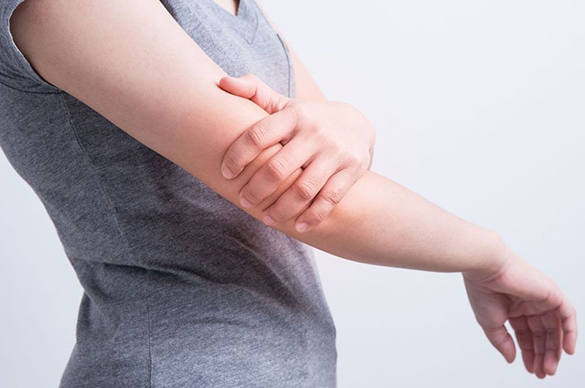

Hình ảnh minh họa mỏi cơ
+ Năng lượng cung cấp ít
+ Sản phẩm tạo ra là axit lactic gây đầu độc cơ
- Biện pháp:
+ Hoạt động thể thao lành mạnh
+ Làm việc nhịp nhàng, điều độ
+ Khi mỏi cơ cần nghỉ ngơi, thở sâu, xoa bóp cho máu lưu thông.
III. Thường xuyên luyện tập để rèn luyện cơ


Hình ảnh tập luyện thể thao
- Khả năng co cơ của người phụ thuộc vào các yếu tố
+ Thần kinh:sảng khoái => hiệu quả co cơ cao
+ Thể tích của cơ: bắp cơ lớn thì khả năng co cơ mạnh
+ Lực co cơ
+ Khả năng dẻo, dai
- Thường xuyên luyện tập thể thao vừa sức có tác dụng:
+ Tăng thể tích cơ bắp
+ Tăng lực co cơ, cơ phát triển cân đối
+ Xương cứng chắc, hoạt động của các hệ cơ quan hiệu quả
+ Tinh thần sảng khoái, làm việc hiệu quả cao

B. NỘI DUNG VIẾT BÀI
BÀI 10: HOẠT ĐỘNG CỦA CƠ
II. Sự mỏi cơ
- Sự mỏi cơ là hiện tượng làm việc quá sức và kéo dài.
- Nguyên nhân của sự mỏi cơ là do cơ thể không được cung cấp đủ oxi nên tích tụ axit lactic đầu độc cơ.
- Biện pháp tránh mỏi cơ: hoạt động thể thao lành mạnh, làm việc nhịp nhàng, điều độ, khi mỏi cơ cần nghỉ ngơi, thở sâu, xoa bóp cho máu lưu thông.
III. Thường xuyên luyện tập để rèn luyện cơ
- Để tăng cường khả năng sinh công và giúp cơ làm việc dẻo dai cần lao động vừa sức, thường xuyên luyện tập thể dục thể thao.

* CÂU HỎI ÔN TẬP, VẬN DỤNG
Câu 1: Chọn từ thích hợp để điền vào dấu ba chấm trong câu sau : Mỗi bắp cơ gồm rất nhiều bó cơ, mỗi bó cơ gồm nhiều …
A. Bó cơ
B. Sợi cơ (tế bào cơ)
C. Tiết cơ
D. Tơ cơ
Câu 2: Khi nói về cơ chế co cơ, nhận định nào sau đây là đúng?
A. Khi cơ co, tơ cơ dày và tơ cơ mảnh chồng lên nhau làm cho tế bào cơ ngắn lại.
B. Khi cơ co, tơ cơ dày tách ra khỏi tơ cơ mảnh làm cho tế bào cơ dài ra.
C. Khi cơ co, tơ cơ mảnh xuyên sâu vào vùng phân bố của tơ cơ dày làm cho tế bào cơ dài ra.
D. Khi cơ co, tơ cơ mảnh xuyên sâu vào vùng phân bố của tơ cơ dày làm cho tế bào cơ ngắn lại.
Câu 3: Hai tính chất cơ bản của cơ là:
A. co và dãn.
B. gấp và duỗi.
C. phồng và xẹp.
D. kéo và đẩy.
Câu 4: Ý nghĩa của hoạt động co cơ
A. Giúp cơ thể tăng chiều dài.
B. Giúp cơ tăng kích thước.
C. Làm cho cơ thể vận động, lao động, di chuyển.
D. Giúp phối hợp hoạt động các cơ quan.
Câu 5: Trong sợi cơ, các loại tơ cơ sắp xếp như thế nào?
A. Nối tiếp nhau
B. Xếp chồng lên nhau
C. Xen kẽ và song song với nhau
D. Vuông góc với nhau.

Câu 6: Sự mỏi cơ xảy ra chủ yếu là do sự thiếu hụt yếu tố dinh dưỡng nào?
A. Ôxi
B. Nước
C. Muối khoáng
D. Chất hữu cơ
Câu 7: Chúng ta thường bị mỏi cơ trong trường hợp nào sau đây?
A. Giữ nguyên một tư thế trong nhiều giờ
B. Lao động nặng trong gian dài
C. Tập luyện thể thao quá sức
D. Tất cả các đáp án trên
Câu 8: Để tăng cường khả năng làm việc dẻo dai của cơ, chúng ta cần chú ý gì?
A. Tắm nóng, tắm lạnh theo lộ trình phù hợp để tăng cường sức chịu đựng của cơ
B. Thường xuyên luyện tập thể dục thể thao
C. Lao động vừa sức
D. Tất cả các phương án còn lại
Câu 9: Hiện tượng mỏi cơ có liên quan mật thiết đến sự sản sinh loại axit hữu cơ nào ?
A. Axit axêtic
B. Axit lactic
C. Axit acrylic
D. Axit malic
Câu 10: Thường xuyên luyện tập thể thao vừa sức có tác dụng gì đối với cơ?
A. Tăng thể tích cơ bắp
B. Tăng lực co cơ, cơ phát triển cân đối, tinh thần sảng khoái, làm việc hiệu quả cao
C. Xương cứng chắc, hoạt động của các hệ cơ quan hiệu quả
D. Tất cả các đáp án trên

DẶN DÒ
- Học sinh đọc thông tin tìm hiểu bài
- Học sinhviết bài thuộc phần NỘI DUNG VIẾT BÀI vào tập
- Học sinh làm bài tập phần CÂU HỎI ÔN TẬP, VẬN DUNG trên trang K12ONLINE, hạn chót 17g00 thứ Bảy ngày 09/10/2021.
- Khi có thắc mắc, các em liên hệ với GVBM theo thông tin liên hệ sau:
Họ tên GV | Zalo | Email | Lớp phụ trách
Lê Phạm Mộng Hằng | 0902409099 | lehangdbt@gmail.com | 8/9, 8/12
Lê Hữu Thống | 0948065094 | huuthong@gmail.com | 8/7, 8/10, 8/11, 8/13
Đặng Thị Ngọc Mai | 0949596738 | dtnmai283@gmail.com | 8/1, 8/2, 8/3, 8/4, 8/6, 8/8
Trần Anh Hùng | 0933833279 | trananhhungtn2@gmail.com. | 8/5

